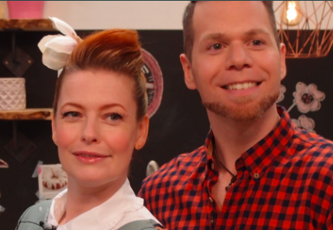
Ein Star bei uns in der Küche

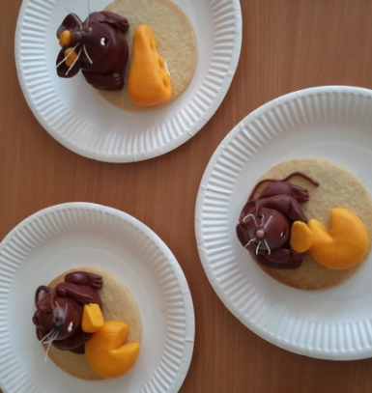
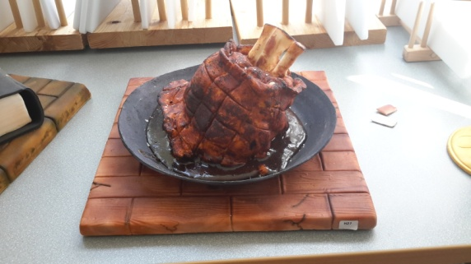
Am Freitag, den 16.07.2021 hatten wir hochkarätigen Besuch bei uns in der Schulküche. Sebastian Kronseder – bekannt aus der VOX-Sendung ,,Das große Backen“ und Gewinner der Sendung ,,Allererste Sahne“ – weihte uns in die Kunst der Fondantmodellierung ein. Die Kochgruppe der 8. Klasse wurde anfangs gleich von seinen Kunstwerken und Schaustücken beeindruckt, welche lebensecht wirken.
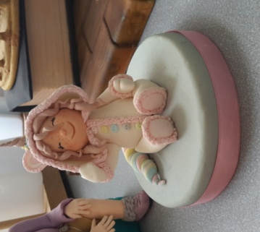

Unter seiner Anleitung übten wir das Modellieren von Fondant an einer kleinen Maus, welcher wir auch noch einen kleinen Käse in die Hand gaben. Alle waren ganz konzentriert bei der Sache und wollten eine lustige Maus kreieren. Schritt für Schritt führte uns Herr Kronseder an und so entstanden unsere kleinen Kunstwerke.
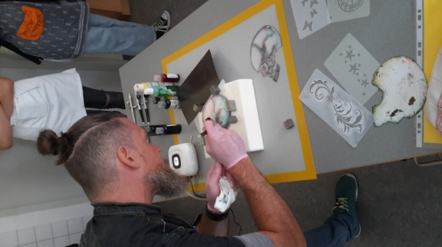
Anschließend beeindruckte er uns, indem er eine Torte garnierte. Diese durften wir dann verspeisen, welche natürlich richtig lecker war.
Zum krönenden Abschluss zeigte er uns, wie man Torten oder Fondantfiguren mit Airbrush verschönert und ihnen ein real wirkendes Aussehen verleiht. Wir waren schlichtweg begeistert von seinem Können.
Wir bedanken uns recht herzlich bei Herrn Kronseder und hoffen, dass er uns bald wieder einmal besucht.

